Аннотация. Рассмотрен способ использования «холодной» плазмы для получения реактивной тяги. В первые предложено ускорять ионизированный газ при помощи электростатических сил низкотемпературным способом. Альтернатива обычным плазменный двигателям.
Фотонно-плазменный двигатель.
Вступление.
Кто-то подсчитал, что для левитации над Землей предмета весом 2.2 кг, он должен иметь заряд около 50 Кл. Это не столь уж огромный заряд" "... это чудовищный заряд, который разрушит средних размеров город. если собрать его в теннисном шарике, то его энергия составит 1250 Терра джоулей. 300 килотонн в тротиловом эквиваленте". [1]
Эти данные приведены для того, чтобы наглядно можно было представить потенциал электростатических сил отталкивания. До каких огромных скоростей они могут разогнать, например, аэроионы.

Принцип работы.

Представьте себе, что молекулы углекислого газа СО2 медленно прокачивают через некую трубу. Идет продувка этой трубы. Но труба не простая, а поделена на камера ионизации где некие лучи выбивают из молекул СО2 свободные электроны и некий аналог системы заземления, отводят выбитые электроны из зоны ионизации.
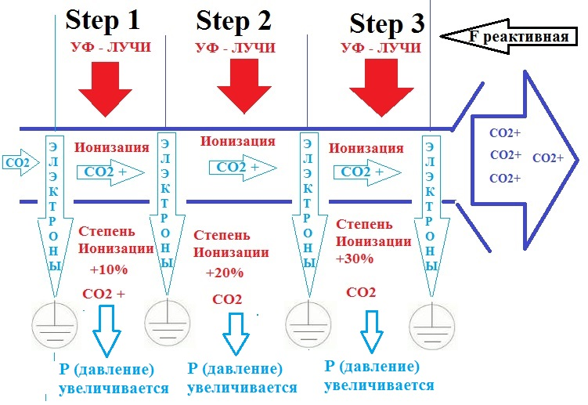
При этом часть молекул СО2 становятся аэроионами происходит частичная ионизация углекислого газа. Условно в первой камере ионизации, ионизация или количество свободных аэроионов одного знака становится 10 % во второй камере количество аэроионов увеличивается до 20% и в третьей камере ионизации количество аэроионов становится 30 %.
При этом аэроионы СО2 будучи одного знака начинают очень сильно отталкиваться, смотрим вступление. И в каждой камере происходит увеличение этого отталкивания, а значит растет давление в полости камеры ионизации. Далее газ поступает в сопло где и происходит электростатический взрыв аэроионы ускоряются и создают реактивную тягу или силу F которая и толкает двигатель, а в мести с ним и весь аппарат. При этом на выходе по сути получается холодная плазма. Понятно, что % взяты чисто гипотетические главное нам добиться скорости истечения аэроионов не менее 8000-9000 м.с. Что бы скорость истечения была больше скорости истечения газов у химических реактивных двигателей хотя бы в 2 раза. Понятно, что и преимущество в 2 раза для электростатического "выхлопа" не предел.

Камеры ионизации.

Ионизаторы представляют собой стеклянные сосуды из некоего сверхпрочного стекла, вокруг которых расположены несколько источников накачки ультрафиолетовым излучением. Все это помещено во внешнюю трубку зеркало в идеале способные отражать УФ волны в количестве равном 100 %. То есть УФ падение и отражение равны. Для некоторых длин волн ученым уже получилось создать такие зеркала.
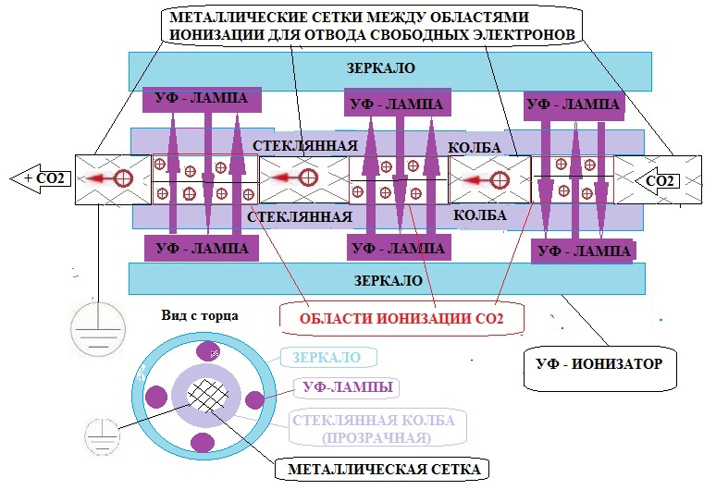
Итак, колба заполняется углекислым газом облучается и далее проходя через сетку из металла в следующую колбу теряет на сетке из метала свободные электроны, далее в следующей камере колбе тоже происходит облучение УФ волнами происходит еще ионизация и газ перемещается в следующую колбу теряя на разделительной сетке свободные электроны и так постепенно газ двигаясь в стеклянной колбе, закрытой зеркалами ионизируется и далее поступает по назначению. То есть на выходе мы получаем низкотемпературную плазму, состоящую из аэроионов СО2 в которой отсутствуют выбитые УФ лучами из молекул углекислого газа свободные электроны [2]. Отвод электронов из камеры ионизации очень важен, так как предотвращает повторное поглощение свободных электронов молекулами СО2. Также следует, отметить, что на предложенной схеме ультрафиолетовые лучи направлены к потоку газа перпендикулярно, но это условно. На практике их нужно подавать под некоторым углом к потоку, что бы прямые уф лучи не попадали на свои источники и равномерно пере отражались по всей длине трубы.

О преимуществах.

В сети достаточно вариантов похожих двигателей. В чем же преимущество. Следует уточнить. В этом двигатели в первые предложено использовать для разгона ионов газа за счет электростатических сил отталкивания. Или Кулоновских сил вызывающих "электростатический взрыв", а значит и ускорение ионизированного однополярного газа. Важно отметить, что процесс получения аэроионов описанный в статье происходит при низких температурах. И на выходе мы получаем некий вид холодной плазмы. А разогнать мы можем аэроионы до скоростей которые достижимы только если газ прогонять через рабочую зону ядерного реактора. То есть мы получаем очень быстрый выхлоп газа при низких температурах без радиации без нагрева до солнечных температур. Во всех других электростатических двигателях для разгона ионов используется куда менее эффективная сила Лоренса или же электродвижущая сила.

Литература:

1. О левитации.
http://samlib.ru/l/lemeshko_a_w/a01.shtml
2. Антирадиационный Симулятор Гравитации
http://samlib.ru/l/lemeshko_a_w/a248.shtml

